Instrukcja laboratoryjna dla „Sieci komputerowe i Internet” – Moduł 1, Zadanie 1

Mateusz Kowalski, MS Informatyka sem. II, grupa 3F

06.03.2020

1. Topologia do przygotowania w aplikacji *Packet Tracer*:

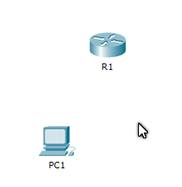

Tj. w ramach oprogramowania *Packet Tracer* należy utworzyć topologię składającą się z obiektu komputera oraz rutera (model 1941), które na początku nie są ze sobą połączone żadnymi kablami/mediami transmisyjnymi.

Zadania do realizacji

Krok 1:

Należy podłączyć komputer PC1 do rutera R1 za pomocą połączenia konsolowego. Następnie należy ustanowić sesję terminala z komputera PC1 do rutera R1.

Jakie ustawienia konfiguracyjne są wykorzystywane do ustanowienia sesji terminalowej?

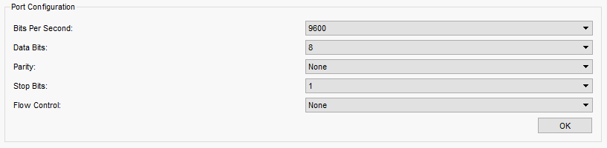Krok 2:

Po ustanoweniu sesji terminala z ruterem, pojawi się ekran, na którym na końcu różnych wyświetlanych wiadomości powinno być wyświetlone pytanie o przejście do trybu dialogu konfiguracji początkowej. Wpisz **no** i naciśnij Enter:

*Would you like to enter the initial configuration dialog? [yes/no]: no*

*Switch>*

Następnie powinien być wyświetlony komunikat „*Press RETURN to get started!*”, i zgodnie z informacją należy nacisnąć *ENTER*.

Jaki znak zachęty został wyświetlony w tym momencie na ekranie i co on oznacza?

**„>” – przejście do trybu zwykłego użytkownika**

Krok 3:

Wpisać w wierszu poleceń znak zapytania:

*R1> ?*

Wypisz polecenia, które rozpoczynają się na literę „C”: **connect**

Wpisz „t” w wierszu poleceń wraz ze znakiem zapytania:

*R1> t?*

Wypisz jakie polecenia zostały wyświetlone: **telnet terminal traceroute**

Wpisz „te” w wierszu poleceń wraz ze znakiem zapytania:

*R1> te?*

Wypisz jakie polecenia zostały wyświetlone: **telnet terminal**

Krok 4:

Wpisać w wierszu poleceń „en” i nacisnąć klawisz „TAB”:

*R1> en<Tab>*

Wypisz co wyświetliło się po naciśnięciu klawisza TAB, co spowodowało naciśnięcie tegoż klawisza:

**enable**

Wpisz polecenie **enable** i naciśnij klawisz ENTER:  
*R1> enable*

Wskaż na jaki znak zmienił się znak zachęty i jaką informację to wskazuje dla osoby pracującej z systemem:

**„#” – przejście do trybu uprzywilejowanego**

Wpisz znak zapytania w wierszu poleceń i naciśnij ENTER:  
*R1# ?*  
Wskaż ile teraz jest dostępnych poleceń, które rozpoczynają się na literę „C”: **5**

Wpisz polecenie **configure terminal** i naciśnij klawisz ENTER:  
*R1# configure terminal*

Wskaż na jaki znak zmienił się znak zachęty i jaką informację to wskazuje dla osoby pracującej z systemem:

**„(config)#” – przejście do trybu konfiguracji globalnej**

Wpisz polecenie **exit** i naciśnij klawisz ENTER:  
*R1(config)# exit*

Wskaż na jaki znak zmienił się znak zachęty i jaką informację to wskazuje dla osoby pracującej z systemem:

**„#” – cofnięcie się do trybu uprzywilejowanego**

Wskaż jakie inne polecenia lub skróty klawiaturowe mogą posłużyć do przejścia z trybu konfiguracji globalnej do trybu uprzywilejowania:

**end i [CTRL + Z]**

Wpisz polecenie **exit** i naciśnij klawisz ENTER:  
*R1# exit*

Wskaż na jaki znak zmienił się znak zachęty i jaką informację to wskazuje dla osoby pracującej z systemem:

**„>” – powrót do trybu zwykłego użytkownika**

Krok 5:

Wpisać w wierszu poleceń „en” i nacisnąć klawisz ENTER:

*R1> en*

Wpisać w wierszu poleceń „conf t” i nacisnąć klawisz ENTER:

*R1# conf t*Wpisać w wierszu poleceń „ex” i nacisnąć klawisz ENTER:  
*R1(config)# ex*  
  
Wskaż wnioski, co się stało po wydaniu powyższych poleceń, dlaczego te polecenia zadziałały mimo iż były wpisane jako niepełne:

**Router przeszedł w tryb uprzywilejowany, następnie w tryb konfiguracji globalnej i powrócił do trybu uprzywilejowanego.**

**Polecenia zadziałały, ponieważ nie istniały inne polecenia, które miałyby tę samą nazwę przy danej ilości znaków.**

Krok 6:

Wpisać w wierszu poleceń „show clock” i nacisnąć klawisz ENTER:

*R1# show clock*

Wskaż jaka data jest aktualnie wyświetlana:

*0:45:18.769 UTC Mon Mar 1 1993  
  
Wskaż jak najkrócej możnaby wydać w/w polecenie: **„sh clo”**

Wpisać w wierszu poleceń „clock” i nacisnąć klawisz ENTER:

*R1# clock*

Wskaż jaka informacja została wyświetlona i co ona oznacza:

**„% Incomplete command.” Oznacza, że nie podano wszystkich wymaganych parametrów polecenia.**

Wpisać w wierszu poleceń „clock” ze znakiem zapytania:

*R1# clock ?*

Wskaż jaka informacja została wyświetlona i co ona oznacza:

**„set Set the time and date” – wskazano parametr, który należy podać oraz jego opis.**

Wpisać w wierszu poleceń „clock set” ze znakiem zapytania:

*R1# clock set ?*

Wskaż jaka informacja została wyświetlona i co ona oznacza:

**„hh:mm:ss Current Time” – wskazano formę danych, które należy podać oraz opis tych danych.**

Wpisać w wierszu poleceń „clock set 25:00:00” i nacisnąć ENTER:

*R1# clock set 25:00:00*

Wskaż jakie informacje zostały zwrócone i co one oznaczają:

**„% Invalid input detected at '^' marker.” – wskazano miejsce, w którym wprowadzano błędną wartość**

Wpisać w wierszu poleceń „cl” i nacisnąć ENTER:

*R1# cl*

Wskaż jakie informacje zostały zwrócone i co one oznaczają:

**„% Ambiguous command: "cl"” – oznacza że polecenie „cl” jest niejednoznaczne i istnieje kilka poleceń zaczynających się na ”cl”**

Z wykorzystaniem pomocy kontekstowej (tj. znaku zapytania) ustaw aktualną dzisiejszą datę oraz godzinę w systemie operacyjnym.   
Wskaż jakie polecenie wykorzystałeś:

**„conf t**

**clock timezone UTC+1 1**

**exit**

**clock set 13:13:30 6 March 2020”**